УКВ приемник с цифровым управлением.

http://radiokot.ru/circuit/analog/receiv_transmit/10/
Автор - Анастасия Попкова
Лауреат Конкурса "Поздравь Кота по-человечески 2009", Второе место.
Опубликовано 17.08.2009.
Рассматриваемый УКВ ЧМ приемник является простым, дешевым и доступным для повторения устройством, работающим в диапазоне 88...108 МГц. Сегодня на рынке бытовой техники представлено большое количество разнообразных радиоприемников - от карманных, до стационарных. Приемники с цифровым управлением отличаются высоким качеством звука и имеют хорошую чувствительность. Однако, их стоимость несоизмеримо велика.
Предлагаемый приемник наряду с развитыми сервисными функциями имеет простое и интуитивно понятное управление, высокую чувствительность, избирательность и помехоустойчивость. Сам приемник собран на микросхеме CXA1538 фирмы SONY. Основные технические характеристики этой микросхемы в таблице:
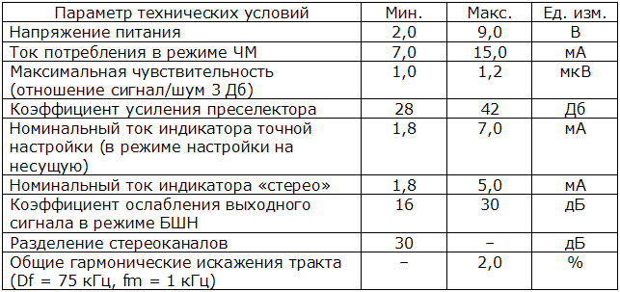
Цифровое управление приемником обеспечивается благодаря использованию частотного синтезатора. Нами использована микросхема LM7001J фирмы SANYO, которая является синтезатором частоты с фазовой автоподстройкой частоты. Данная микросхема дешевая и доступная, часто применяется в зарубежной бытовой радиоприемной технике.
Для управления работой приемника используется микроконтроллер PIC16F628A фирмы MICROCHIP, благодаря которой приемник имеет следующие сервисные функции:
1. Энергонезависимая память на 63 радиостанции (канала).
2. Плавная настройка с шагом 0,05 МГц.
3. Дистанционное управление с любого пульта в формате RC5:
влево/вправо (гр-/гр+) - выбор канала,
вверх-вниз (кан+/кан-) - настройка выбранного канала,
кнопки 1...9 - быстрый доступ к "любимым" каналам 1....9.
4. Управление с клавиатуры приемника - 12 кнопок:
кн.1-9 - быстрый доступ к "любимым" каналам 1....9,
кн.10 - уменьшение параметра,
кн.11 - выбор режима "Работа"/"Настройка",
кн.12 - увеличение параметра.
5. Настройка энкодером (валкодером) - уменьшение/увеличение параметра в зависимости от выбранного режима.
6. Работа в качестве радио-тюнера с компьютерным управлением. Для этой функции написана управляющая программа для ПК (см. ниже).
7. Автоматическое сохранение настроек каналов и номера текущей радиостанции.
8. Индикация режима работы, номера канала и частоты на 9 разрядах семисегментных светодиодных индикаторов.
9. Обновление прошивки без программатора (Firmware Update).
Конструкция приемника представляет собой комбинацию модулей и узлов: плата контроллера, плата стерео-тюнера, плата расширения выходов и индикатор, матричная клавиатура, энкодер, плата конвертера интерфейсов для сопряжения с ПК (опционально). Усилитель мощности звуковой частоты (УМЗЧ) здесь не рассматривается.
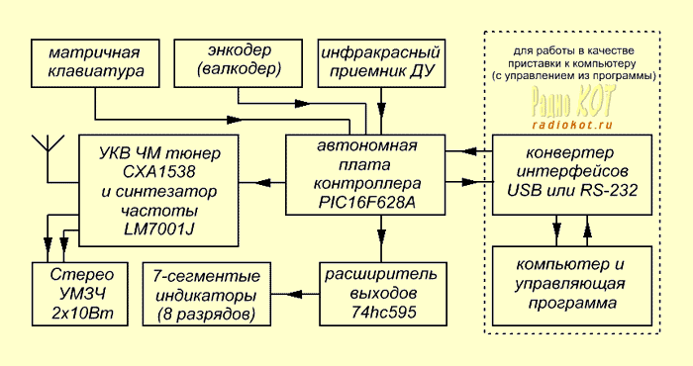
Для соединения модулей с платой микроконтроллера удобно использовать штыревые разъемы типа PLS (однорядные с шагом 2,54 мм); соответственно, для кабеля понадобятся гнезда с контактами типа BLS (однорядные с шагом 2,54 мм) и кримпер 6PK-301U (клещи обжимные) для заделки разъемов на кабель.
Схема модуля контроллера предельно проста и не требует комментарий. На рисунке ниже отображено подключение к контроллеру матричной клавиатуры, инфракрасного приемника дистанционного управления и энкодера.
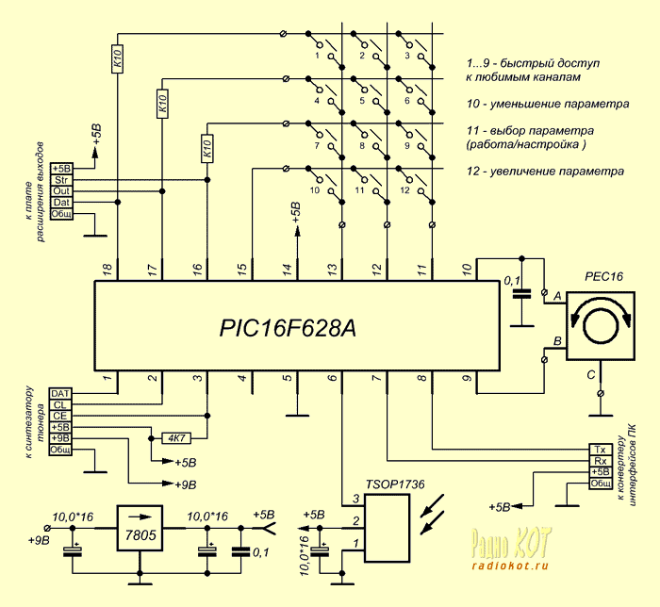
Ниже рисунок печатной платы и фото контроллера.
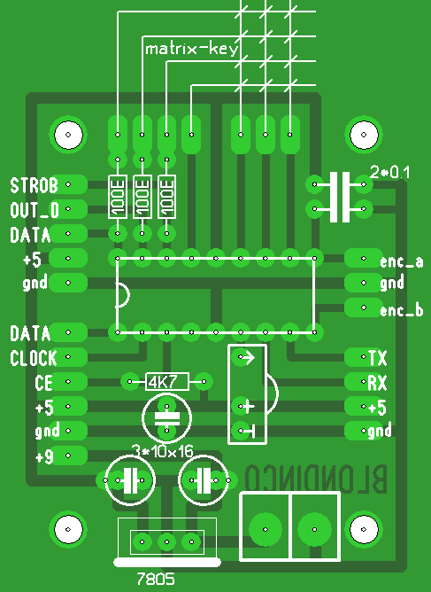
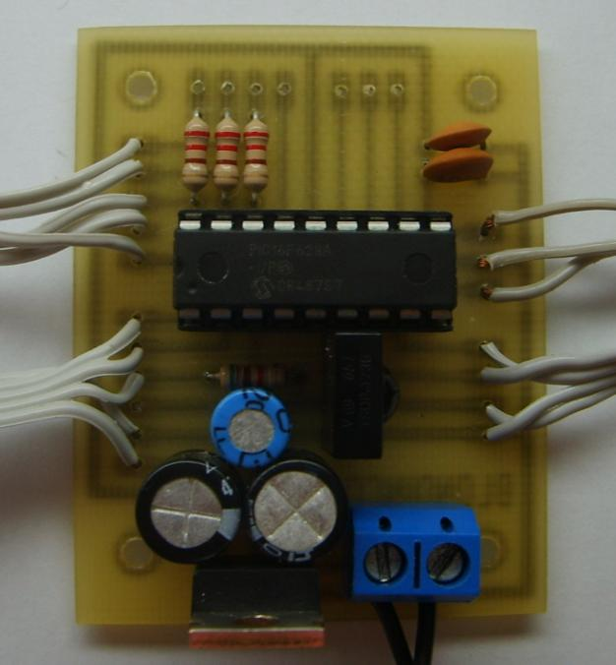
Выбор семисегментных индикаторов в качестве элементов индикации обусловлен "социальным заказом" определенной части радиолюбителей. Схемотехника приемника ориентирована на использование индикатора АЛС318А(В), который успешно выпускался и использовался в конце 20-века. Кроме этого индикатора можно использовать ЛЮБЫЕ ДРУГИЕ однотипные семисегментные индикаторы, включенные по следующей схеме:
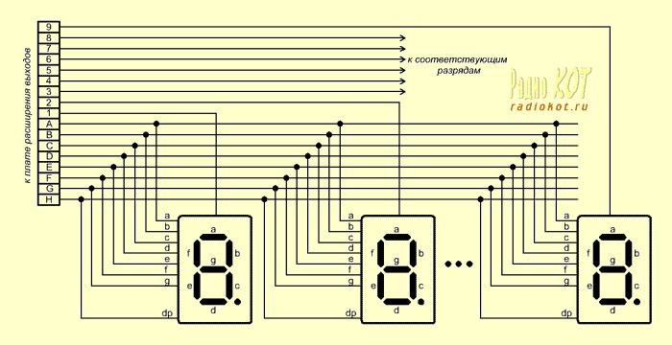
По этой схеме нами был собран 9-разрядный индикатор на элементах типа BRIGHT LED BT-A512RD. Ниже плата и фото индикатора:
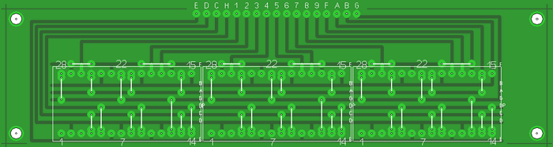
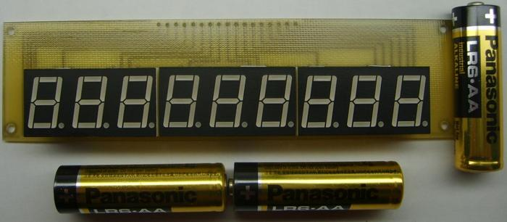
А вот так выглядит индикатор АЛС318А в работе. Довольно компактный размер, яркое свечение, необычный "лупоглазый" внешний вид оставили приятные впечатления.
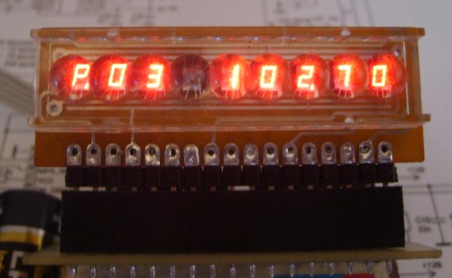
Необходимо отметить, что существует дешевый набор деталей (KIT) для самостоятельной сборки 9-разрядного семисегментного индикатора с общим катодом для замены АЛС318А(В). По ссылке А ссылку вам даст автор данного опуса после Конкурса. Прим. Кота. вы можете приобрести указанный набор - 70 руб. (расценивайте это как полезную информацию). Ниже фото набора:
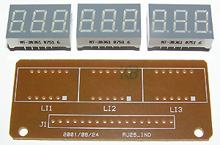
Достоинства такого решения - высокая яркость, широкий угол обзора и, главное, доступность. Семисегментные индикаторы всегда доступны в продаже и каждый может для себя сам решить, какой ему индикатор по вкусу - большой или маленький, красный, зеленый или иных цветов свечения.
Из 9 разрядов нами фактически используются только 8, то есть один разряд всегда потушен и символизирует пробел (это 4й разряд). Таким образом, требуется управление 8*8=64 светодиодными сегментами (в том числе децимальными точками). Для управления таким количеством сегментов необходимо расширить число цифровых линий.
Расширение осуществляется с помощью дешевых (15 руб.) микросхем-драйверов 74HC595 (последовательный регистр сдвига с выходной блокировкой). Это позволило подключить 8 разрядов как с общим анодом, так и с общим катодом (отдельные прошивки под общий анод и общий катод). Основное преимущество такого решения - простота сопряжения с микроконтроллером по уровням сигналов. Ниже схема:
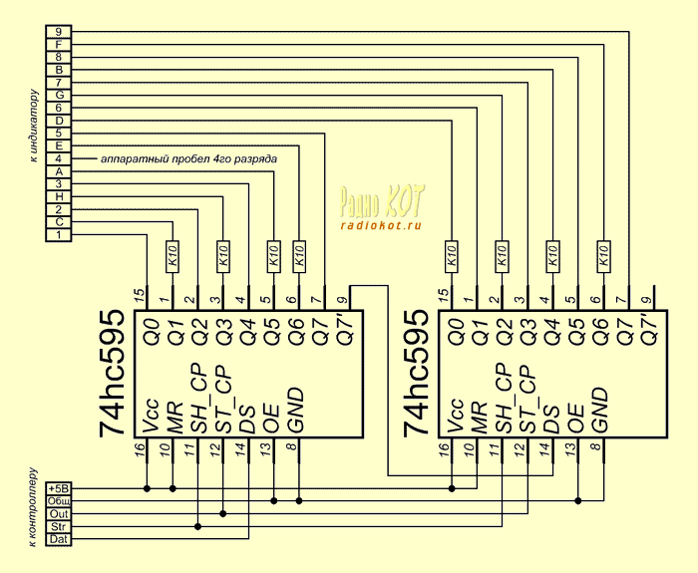
Сопротивления определяют яркость свечения сегментов индикатора. Практика показала, что при включении индикаторов BRIGHT LED BT-A512RD можно обойтись без сопротивлений, то есть подключать напрямую к 74hc595. Ниже рисунок печатной платы и фото расширителя:
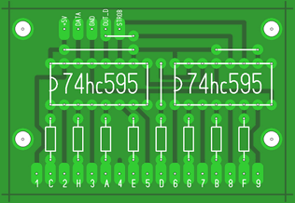 | 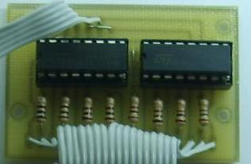
Органы управления традиционные: кнопочная матричная клавиатура, энкодер и пульт дистанционного управления. Клавиатура может быть любой на ваш вкус - от тактовых кнопок, до типовых пленочных клавиатур. Пленочная клавиатура имеет прочную липкую основу (как скотч), что позволяет легко наклеивать её на корпус устройства. Для подключения шлейфа пленочной клавиатуры удобно использовать разъемы серии FB-x, например, FB-12R. Энкодер механический инкрементирующий, например, PEC16 или любой из серии EC11. ИК-приемник, например, TSOP1736 (Vishay), SFH-506 (Siemens), TFMS5360 (Temic), ILM5360 (ПО "Интеграл").
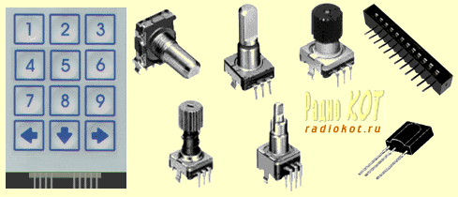
Работа приемника успешно протестирована с различными пультами в формате RC5. Ниже фотография одного из пультов.
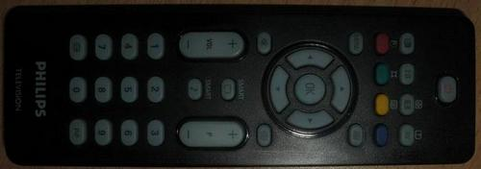
УКВ ЧМ тюнер содержит минимум радиодеталей и не содержит редких или дорогих элементов. Микросхемы CXA1538 и LM7001J сопряжены по традиционным схемам включения. Эти микросхемы можно установить на панели. Полярные конденсаторы электролитические, остальные - керамические. Катушки индуктивности бескаркасные без сердечников, изготовить их просто, намотав на оправке диаметром 2,5 мм (например, на сверле) проводом ПЭЛ-0,5. Керамические радиочастотный фильтр и резонатор на частоту 10,7 МГц. Применение резонаторов и фильтров существенно облегчает настройку приемника.
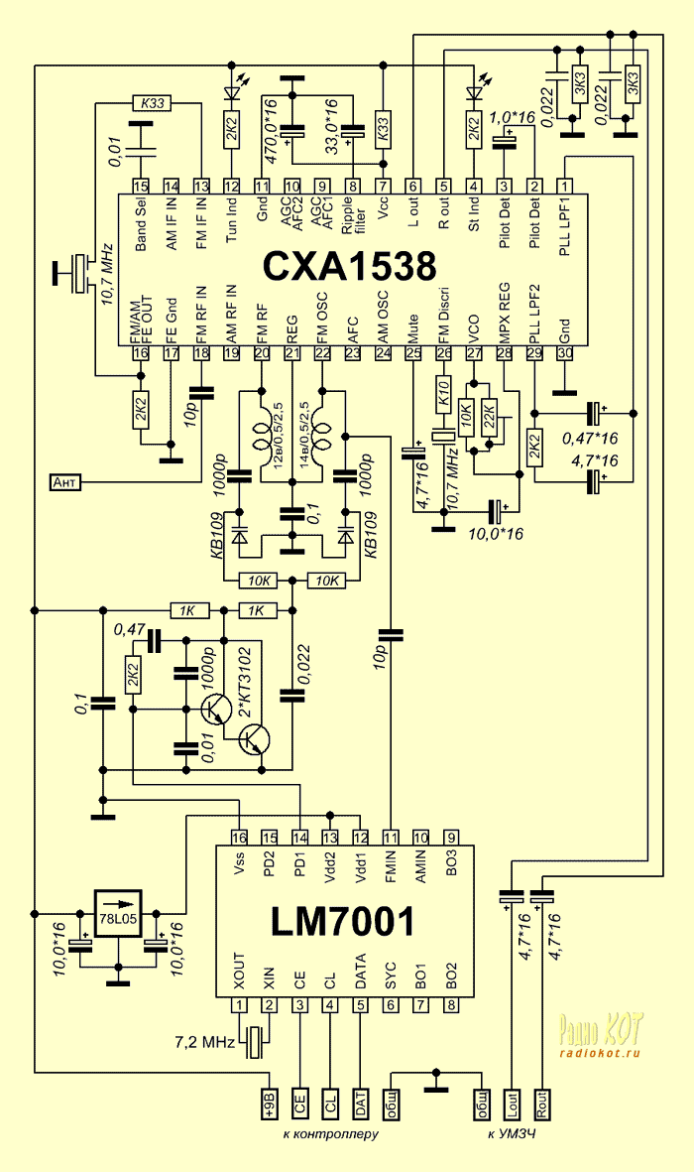
Ниже рисунок печатной платы и фото УКВ ЧМ тюнера:
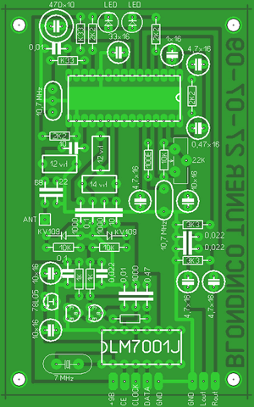 | 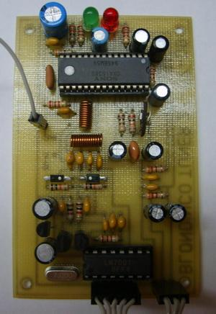
На печатной плате тюнера предусмотрены посадочные места под так называемый входной антенный фильтр. На практике выяснилось, что он не нужен и в связи с этим не был распаян на плате (на схеме входной фильтр не отображен).
Антенной является отрезок провода длиной 40 см; более длинный провод приводит к искажениям звука. Наиболее аккуратно следует наматывать катушки, виток к витку. Настройка сводится к регулировке подстроечным резистором работы приемника в режиме "стерео".
Для сопряжения с персональным компьютером (в случае если вы хотите использовать УКВ ЧМ приемник как приставку к ПК) нам потребуется собрать так называемый конвертер интерфейсов USART. Мы можем предложить два элементарных варианта сопряжения - через традиционный COM-порт или через USB-порт. Оба варианта являются традиционными и доступными для повторения.
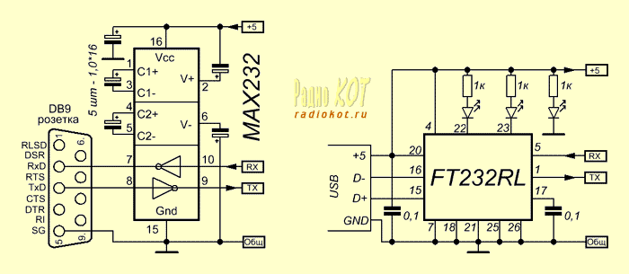
Обратите внимание, для конвертера на MAX232 требуется подача питания +5В. Для конвертера на FT232RL питание не требуется, т.к. оно берется с линий питания порта ("исходящие" +5В предусмотрены для будущих проектов).
Ниже рисунок платы и фото конвертера интерфейсов на MAX232.
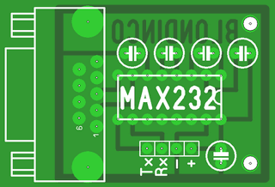 | 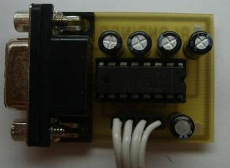
Ниже рисунок платы и фото конвертера интерфейсов на FT232RL.
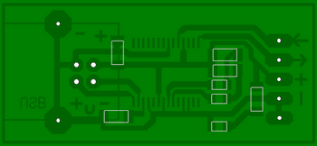 | 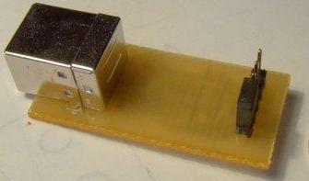
Конвертеры не требуют настройки. Плату контроллера и плату сопряжения необходимо по линиям приёма-передачи включать перекрестно: линию Tx контроллера к линии Rx конвертера, а линию Tx конвертера к линии Rx контроллера. Напоминаю, линия питания +5В в сторону FT232RL не нужна (не соединять!).
Драйвер VCP (Virtual COM Port Drivers) для инсталляции FT232RL под вашу операционную систему можно скачать по ссылке.
Для работы с тюнером на стороне компьютера написано приложение - управляющая программа. Вы можете написать управляющую программу по своему вкусу под следующую спецификацию канала связи.
Описание формата управляющих данных приемника:
1 байт - указатель устройства "R" (Receiver - приёмник как устройство).
2-6 байты - частота, от 08800 (88,00 МГц) до 10800 (108,00 МГц).
Далее может следовать символ тильды ~ для ввода частоты в текущий канал.
7-8 байты - канал, например, от 01 до 63.
Затем следует тильда ~ для ввода частоты по указанному каналу.
Последовательность принятых символов подвергается парсингу (синтаксическому разбору) и если соответствует допустимым параметрам, то контроллер выполняет ввод данных в синтезатор и отображает соответствующие параметры на индикаторе.
Пример: R09637~ или R1120012~
Коды возвращаемых ошибок и сообщений.
Ошибка "A" - нетипичный размер сообщения.
Ошибка "B" - ошибка указателя устройства.
Ошибка "C" - нетипичный символ.
Ошибка "D" - нетипичная частота.
Ошибка "E" - нетипичный канал.
Сообщение "Ok" - корректный ввод данных.
Примечание. Наименования байтов, символов и кодов здесь приведены в формате ASCII.
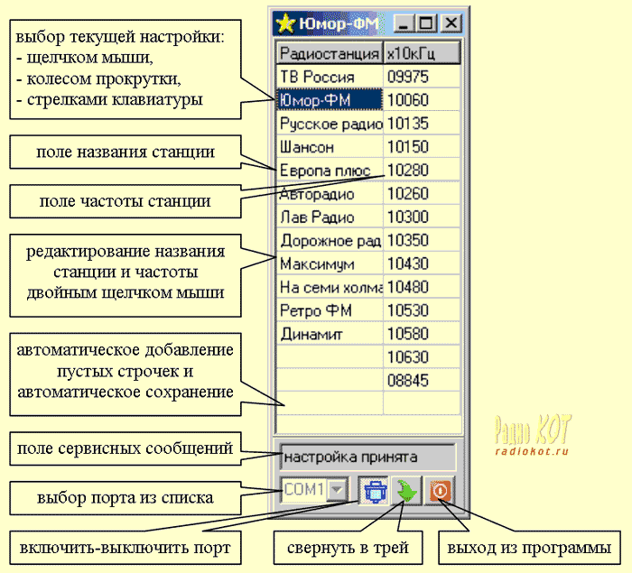
Настройки программы сохраняются в текстовый файл "FM.ini". При желании этот файл можно отредактировать вручную.
На фото ниже УКВ ФМ приемник в сборе (без клавиатуры).
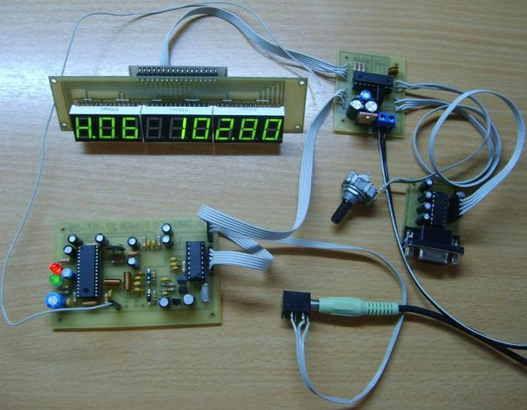
Надеюсь, что этот проект вам понравился, продолжение которого найдет свое отражение в проекте телевизионного тюнера.
Далее поблагодарим тех, кто принимал участие в проекте:
vistador -узел сопряжения синтезатора и приемника;
Igor_67 - за предоставленный АЛС318А;
ARV - за идею алгоритма энкодера;
Stalker46 - за идею организации индикации;
tro-sha - за подсказки сопряжения с антенной;
Сергей_74 - тестирование пультов RC5;
Gigavolt - тестирование программной части на стороне МК;
i8086 - тестирование сопряжения на FT232RL;
Кулибин - тестирование приложения на стороне ПК;
NiTr0, dalay-lama, urry - творческое консультирование;
evg - за то, что не мешал
Большое Вам спасибо!
Файлы:
Печатные платы в формате SL 4.0.
Прошивки (ОА, ОК) МК с исходником.
Софт для ПК.

FM STEREO тюнер с цифровым управлением.

http://radiokot.ru/circuit/analog/receiv_transmit/12/
Автор - Андрей Дойников (aka dt_andrew), Стрельников Александр (aka ChipManyak).
Участник Конкурса "Поздравь Кота по-человечески 2009"
Опубликовано 03.09.2009.
Поздравляем Кота с его днем рождения, желаем всяческих благ и успехов. Здоровья и успехов. Спасибо что Вы делаете полезное и нужное дело.
Итак, приступим. Поводом для создания данного устройства послужила одна статья на сайте telesys.ru, где автор использовал тюнер от магнитолы в качестве приемника.
Но свою разработку он давно забросил и не поддерживает, а хотелось большего и получить более продвинутое устройство с дополнительными функциями и сервисом.
Также толчком и повышенный интерес послужила статья "Mini-FM" на сайте radiokot.ru. Данная разработка была реализована усилиями двух котов (один тестировал, другой писал прошивку). Не потому что по одиночке, кто-то чего-то, не может делать, просто был большой интерес к данной теме у обоих и было приятно общаться и работать cовместно. Схему и другое делали вместе общаясь по Интернету с помощью программы Mail Agent ( очень эффективно получается). Размер материала достаточно большой и в статье будут в некоторых местах только ссылки на материал. В конце статьи все материалы будут даны в полном обьёме для скачивания.
Параметры:
1. Прием станций в FM диапазоне (87.5 МГц - 108 МГц)
2. Отображение информации на ЖКИ индикаторе (можно применить любой однострочный индикатор на контроллере HT44780 или совместимом, мы применили индикатор фирмы МЭЛТ 16S1A, как дешевый и доступный еще размер знакоместа у него достаточно большой, поэтому все видно даже с приличного расстояния)
3. Управлением подсветкой индикатора ЖКИ
4. Микроконтроллер ATMEGA16 (частота кварца 16 МГц)
5. Память на 39 станций
6. Будильник
7. Часы (используется микросхема DS1307)
8. Цифровое кнопочное управление всеми параметрами
9. Управление с помощью пульта ДУ, работающего по протоколу RC-5
10. Настройка кнопок пульта по своему выбору и удобству
11. Управление валкодером (PEC12, PEC16 или аналогичный, с кнопкой или без)
12. Режим SLEEP (автоматическое засыпание)
13. Режим MUTE (временное отключение звука)
14. Режим STANDBY (дежурный режим)
15. В качестве звукового процессора в базовой схеме применен TEA6330 (доступный и дешевый процессор). В качестве аудио процессора можно применить и TDA7313, такой вариант также будет представлен
16. Синтезатор частоты LM7001J или TSA6057/TSA6060 любой на выбор
17. В качестве тюнера можно применит любой аналоговый тюнер от старых магнитол или самодельный
18. В качестве усилителя мощности можно применить компьютерные колонки или другой подходящий для Вас усилитель
19. Сохранение всех параметров в EEPROM микроконтроллера
Схема базовая:
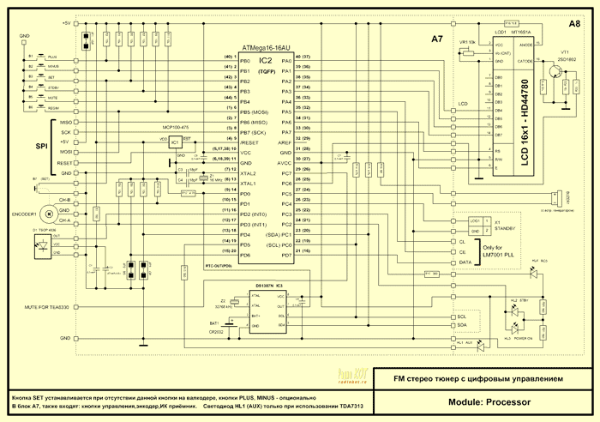
Данный базовый вариант имеет большой потенциал для творчества и модернизации
Можно например убрать все кнопки прицепить интерфейс к контроллеру (COM, USB,LPT и т.д) и сделать компьютерный приемник. В конце статьи в качестве примера будет представлен кухонный вариант данного устройства с дополнительной функцией таймера
На схеме типы элементом указаны в основном для SMD исполнения, но можно применить и обычные без всяких ограничений, лишь бы подходил по параметрам.
Например индикатор ЖКИ можно применить любого типа на контроллере HT44780 или совместимом по командам, однострочный 16х1. Были испробованы индикаторы фирмы WinStar и некоторых других. Можно применить и двух строчный, но нужно немного изменить прошивку. Датчик RC-5 опять же любого типа на частоту 36 КГц. Можно поспорить о целесообразности применения супрессора по отслеживанию провалов питания, мол он же в самом микроконтроллере есть, но как показали испытания он работает эффективней и надежней встроенного и снижает резко количество сбоев, связанных с плохим питанием и помехами. Конечно никто не запрещает исключить его, все будет работать, смотрите сами.
FUSE микроконтроллера должны быть запрограммированы следующим образом
Пример для программы PonyProg и CodeVision:
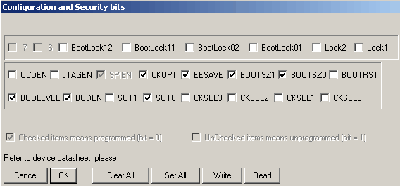
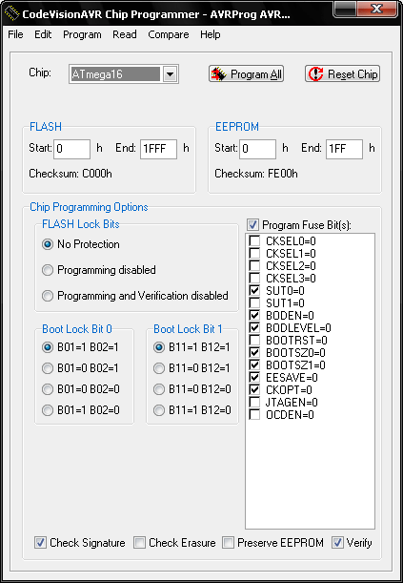 | 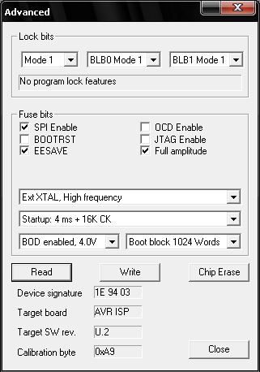
Имеется снимок экрана и для программы AVRprog 1.4, при необходимости предоставим кому надо, но думаю этих двух достаточно, что бы разобраться.
Схема тюнеров и синтезаторов частоты:
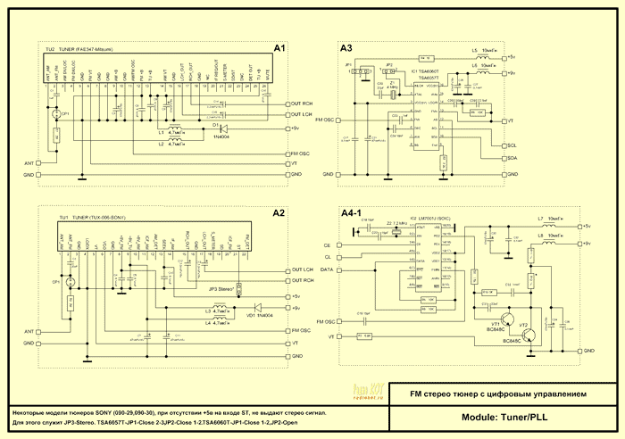
На схеме представлены для примера подключение двух типов тюнеров и схемы синтезаторов на разных микросхемах. Модуль синтезатора, как писалось ранее можно применить любой, соответствующие прошивки присутствуют.
Схемы включения в основном по даташиту на микросхемы, с некоторыми дополнениями
Например схема на микросхеме TSA6060 позволяет также установить и TSA6057. Тип устанавливаемой микросхемы определяется джамперами. (см. комментарии внизу схемы).
Синтезатор на микросхеме LM7001J тоже классический, правда с выходным ключем на транзисторах пришлось повозиться не слабо, зато в данной отлаженной реализации все заводится как говорят с пол оборота.
Был протестирован синтезатор и с ключем на полевом транзисторе. С ним проблем не было
Вот схема с этим ключём:
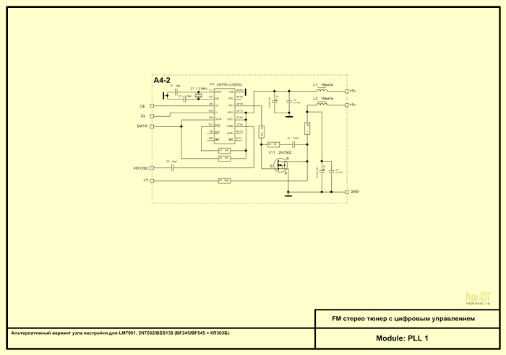
Типы тюнеров, которые имелись в наличии и были протестированы:
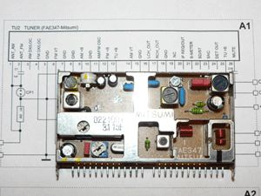 | 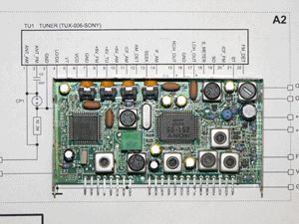
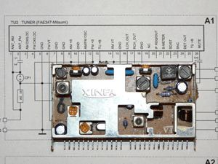
Предвидя возражения, что такие тюнеры не найти, уверяю Вас, что если не полениться и пройтись по ремонтным мастерским, где ремонтируют магнитолы, то вам с большим удовольствием их отдадут и еще будут удивляться зачем они Вам.
Схема аудио процессоров:
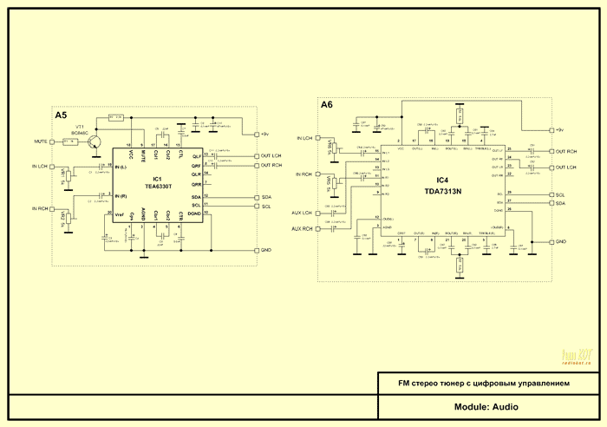
Что можно сказать по данным схемам, тут можно сказать "классика", без каких либо дополнений
Несколько уточнений все же сделать надо. В прошивке для аудио процессора TEA6330 функция "MUTE" реализована как программно, так и аппаратно на транзисторном ключе VT1. Его можно исключить, тогда вывод 9 микросхемы необходимо подключить к +9В через резистор в 2К.
Теперь немного о схеме аудио процессора на TDA7313. Был реализован и этот вариан, так как захотелось оставить функцию компьютерных колонок по своему прямому назначению, тоесть в прошивке реализована функция выбора источника звука ( от компьютера или приемник )
В главном меню это пункт "SET INPUT"
"AUX" - звук с компьютера
"FM" - звук с приемника
Схема источника питания (внутренний стабилизатор):
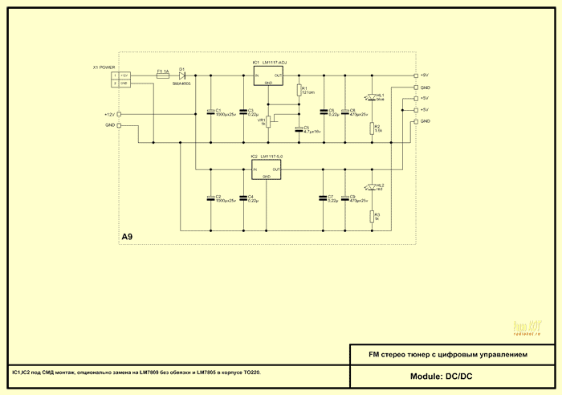
Все опять классически. В качестве сетевого источника 12В можно применить любой блок питания
Коих в магазинах очень много. Ток потребления в зависимости от тюнера и индикатора 200мА-350ма. Для гарантии возьмите источник на 500мА, он покроет все потребности.
Были испытаны как обычные, так и импульсные малогабаритные источники
Как указано в комментарии к схеме можно применить и обычные стабилизаторы из серии7809 (на 9В) и 7805 (на 5В).
И схема распайки соединительных шлейфов (если вам потребуется это конечно):
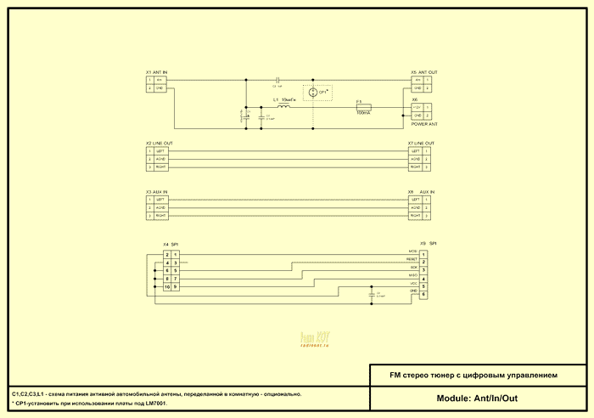
Рассмотрим управление тюнером.
Как писалось раньше, управление приемником осуществляется кнопками, валкодером и пультом ДУ.
Кнопки:
1. STANDBY (включение, выключение устройства, для индикации этого режима служит двух цветный светодиод STBY). Когда устройство находиться в режиме "STANDBY" он светится красным, когда работает устройство зеленым
2. MUTE (временное выключение звука)
3. PLUS (увеличение регулируемого параметра)
4. MINUS (уменьшение регулируемого параметра)
5. REGIM (переход по пунктам основного меню, а также используется при установке будильника, об этом чуть позже)
6. SET (выбор регулируемого параметра, а также используется при установке часов, и других параметров)
Кнопки PLUS, MINUS, SET можно не устанавливат, так как их заменяет валкодер и при управлении с помощью него выдает те же команды
Кнопку MUTE также можно не подсоединять, если Вы собираетесь управлять только с пульта ДУ.
Пункты главного меню:
1. VOLUME (громкость)
2. CH - FM (выбор станции и частоты настройки)
3. BASS (управление тембром НЧ)
4. TREBLE (управление тембром ВЧ)
5. BALANS (баланс между каналами)
При использовании аудио процессора TDA7313 будет еще 2 пункта меню:
6. SET LOUDNESS (тонкомпенсация)
7. SET INPUT (выбор входа для звука)
При включении устройство находиться в режиме STANDBY (горит красным светодиод STBY)
На индикаторе показывается текущее время и дата.
При нажатии на кнопку ( клавиатуры или пульта) мы переводим приемник в рабочий режим, светодиод гаснет. На индикаторе первый пункт меню "VOLUME"
Нажимая на кнопку "REGIM" мы перемещаемся по пунктм главного меню от начала и до конца по кругу. Кнопками "PLUS", "MINUS" или пультом, а также валкодером мы регулируемый текущий параметр.
При нажатии на кнопку "MUTE" звук пропадает, при повторном нажатии звук вновь появляется
Несколько картинок, что Вы получили представление о чем написано.
Цифры параметра, отображаемого на индикаторе, чисто условные. Например для громкости это от 0 до 31 (количество шагов при регулировании)
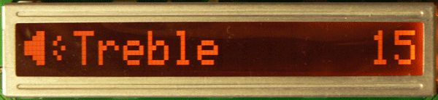
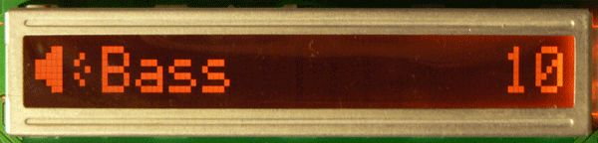
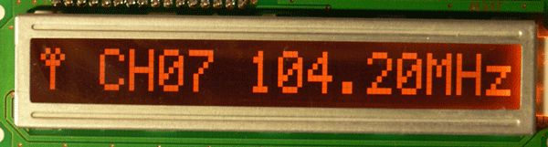
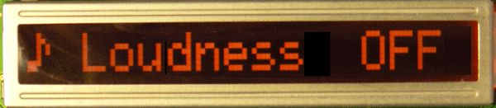
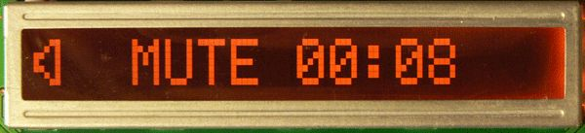
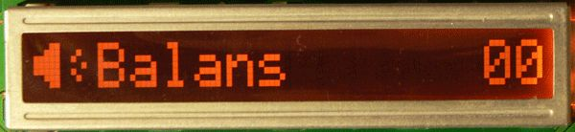
Выбор станции.
Когда мы находимся в пункте меню выбора станции, на экране мы видим "CH02 101.2 MHZ" "CH02" - номер ячейки куда записана частота станции, далее сама частота настройки данной станции. Кнопками "PLUS", "MINUS" или пультом, а также валкодером мы можем перемещаться по записанным станциям.
Для удобства станции с пульта можно перебирать и с помощью клавиш CH(UP), CH(DOWN). независимо в каком пункте меню мы находимся.
Также с помощью пульта можно осуществлять быстрый доступ к станции, например мы хотим выбрать станцию 27, ну не нажимать же 27 раз на кнопку "PLUS".
На пульте есть кнопка "BANK" ( -/-- ), нажимая на эту кнопку будет меняться первая цифра (0-1-2-3 и далее по кругу), а нажимая потом кнопки на пульте с цифрами (0-9), мы быстро выбираем нужную станцию.
Настройка на станцию.
Когда мы находимся в пункте меню выбора станции, на экране мы видим "CH02 101.2 MHZ" Нажимаем на кнопку "SET" начинает мигать частота, Кнопками "PLUS", "MINUS" мы выбираем нужную частоту и настраиваемся на станцию.
Настроились (станция звучит четко и без искажений) снова нажимаем на кнопку "SET" начинает мигать номер ячейки куда мы хотим записать данную станцию. Кнопками "PLUS", "MINUS" мы выбираем нужную ячейку и вновь нажимаем на кнопку "SET",
Перешли в обычный режим. Если в процессе настройки на станцию мы ничего нажимать не будем, то по истечению 30 сек. Устройство само вернется в обычный режим.
Если при выборе номера станции вместо частоты мы видим "---.--MHz", то это значит данная ячейка не запрограммирована.
Установка времени.
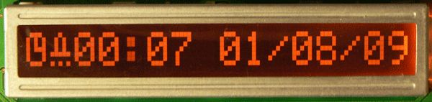
Находясь в режиме "STANDBY", нажимаем кнопку "SET", начинают мигать минуты
Кнопками "PLUS", "MINUS" устанавливаем нужное значение, вновь нажимаем на кнопку "SET", начинают мигать секунды. Кнопками "PLUS", "MINUS" устанавливаем нужное значение, снова нажимаем на кнопку "SET" начинает мигать день. Аналогично предыдущему настраиваем далее месяц и год.
Установка будильника.
Находясь в режиме "STANDBY" нажимаем кнопку "REGIM"
Появиться пункт "ALARM ON" или "ALARM OFF" (в зависимости от предыдущей настройки).
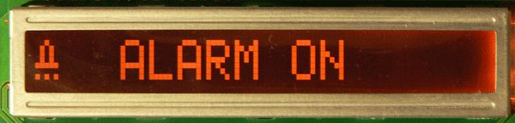
Кнопками "PLUS", "MINUS" мы включаем или выключаем режим будильника.
Если будильник включен, то при нажатии на кнопку "SET" мы попадем на установку времени срабатывания будильника и номера станции которая будет выбрана. Иначе мы вернемся в обычный режим (будильник то выключен и устанавливать нечего)
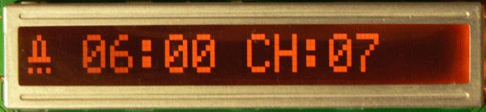
Нажимаем на кнопку "SET" и будут мигать минуты, затем секунды.
Настройка аналогична установки времени. Затем будет мигать номер станции, которая будет выбрана при срабатывании будильника.
Если будильник включен, то на индикаторе будет отображаться значёк колокольчика.
Настройка пульта (Использовать, если Вас не устраивают стандартные кнопки и Вы хотите их заменить на свои).
Для входа в режим настройки пульта, выключите устройство (не режим "STANDBY" )
Нажмите на клавишу "SET" и держите ее нажатой, включите устройство. После появления на индикаторе надписи "UNHOLD KEY SET", отпустите клавишу "SET".
Устройство перейдет в режим настройки кнопок пульта.
Пример первого пункта:
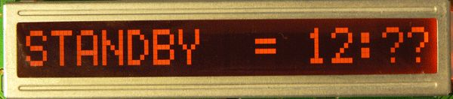
Нажимая на "SET" мы можем перемещаться по кнопкам, которую мы хотим настроить
На индикаторе будет высвечиваться имя кнопки и код клавиши, который сейчас запрограммирован и через ":" два знака вопроса. Нажимая на пульте на нужную нам кнопку мы увидим ее новый код вместо знаков вопросов.
При нажатии на "SET" мы запишем текущую и перейдем к следущей кнопке
Имена кнопок, которые можно запрограммировать: "STANDBY", "SET", "MUTE", "UP", "DOWN", "LEFT", "RIGHT", "REGIM", "SELECT", "KEY 0", "KEY 1", "KEY 2", "KEY 3", "KEY 4", "KEY 5", "KEY 6", "KEY 7", "KEY 8", "KEY 9", "BANK".
Выход из режима настройки пульта клавиша "REGIM".
По управлению все.
Реализация и печатные платы.
Было собрано для проверки несколько экземпляров приемника в разных вариантах исполнения и комбинаций модулей синтезаторов и аудио процессоров. При правильной сборке все заводилось с полпинка без всякой практически настройки. Работало сразу
Примеры реализации:
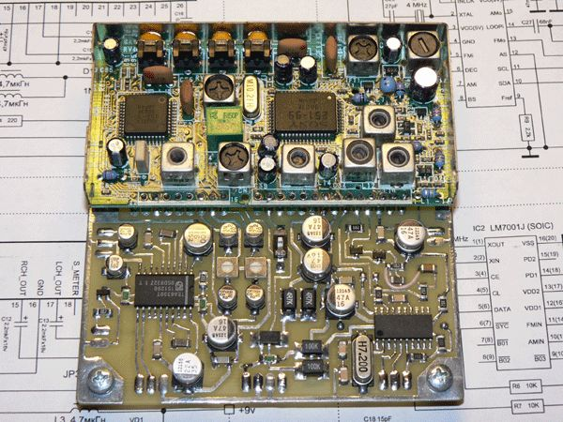
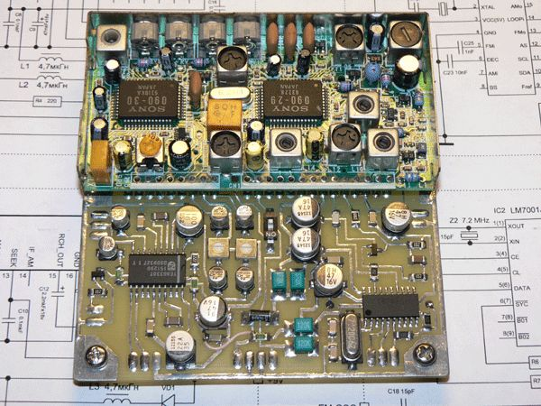
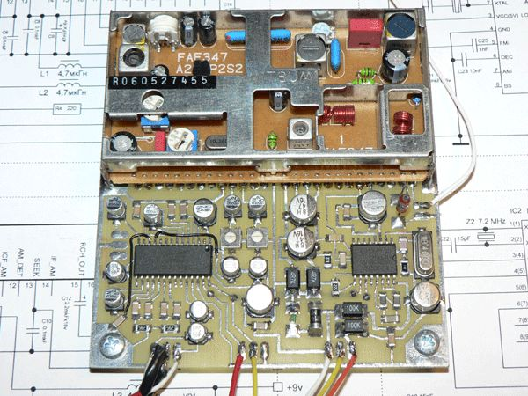
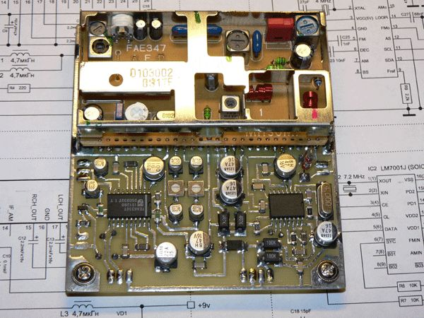
Процессорный блок, как вы понимаете остается тот же самый. И еще немного:
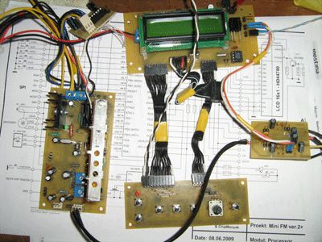
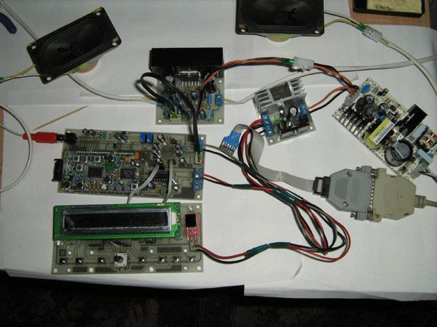
Теперь печатные платы. Надеюсь, уажаемый автор простит мне мою самодеятельность, но все платы вы сможете скачать и посмотреть в конце статьи - картинок и так немеряно. Прим. Кота.
О последней картинки реализации хотелось сделать несколько замечаний и уточнений
Увидев данный тюнер мой "ШЕФ" попросил реализовать, так сказать кухонный вариант данного устройства. Он должен встраиваться в короб, который идет по стенке.
Глубина короба всего 45 мм, поэтому все сделано на отдельных платах
Также в данной реализации были изменены порты подключения кнопок (только ради удобства разводки) убраны еще некоторые элементы схемы. Убрана управление подсветкой, так как ШЕФ захотел, что бы в выключенном состоянии подсветка светилась, так сказать "ночник". Но добавлена функция кухонного таймера (1сек - 30мин). Добавлена еще одна кнопка "START/STOP" для управления таймером. Во всем остальном все как в базовой схеме.
Вот измененная схема:
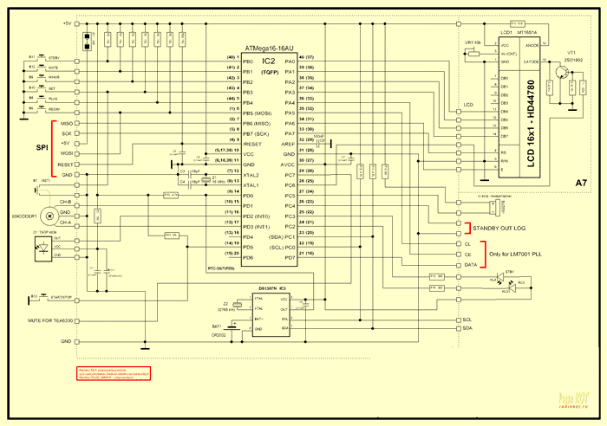
Кухонный вариант в сборе:
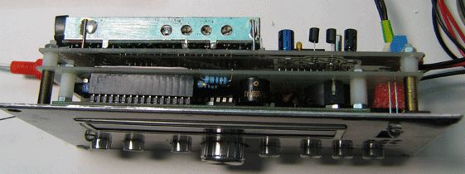
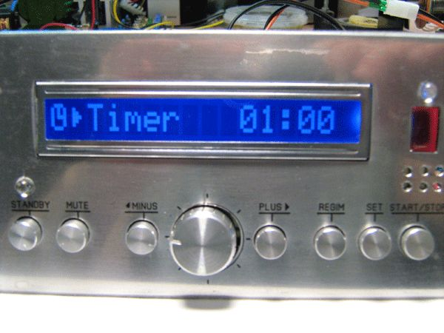
И в коробе. Панель из алюминия отполирована до зеркального блеска, надписи сделаны с применением полиэстеровой самоклеющейся прозрачной пленки фирмы "BRADY", которая занимается промышленной маркировкой
Мой фотоаппарат не позволяет передать качественно зеркальную поверхность, как- то мутновато все вышло
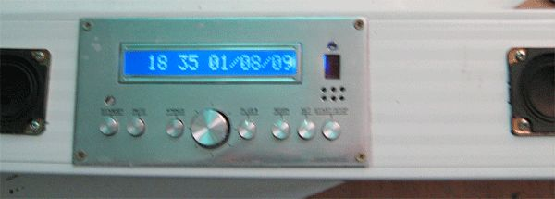
Динамики для примера, а так будут разнесены в разные углы кухни и стоять под красивыми решетками
Хватит рекламы:, и вы получили представление о проекте. Также, если кто заметил, там есть усилитель мощности, его не привожу, скажу только, что сделан на TDA2005, все по datasheet и интереса не представляет. На удивление при хороших динамиках звучит на удивление очень даже неплохо.
И еще небольшой комментарий, когда время таймера установлено при нажатии на кнопку "START/STOP" начинается обратный отсчет таймера с индикацией на индикаторе. По окончанию времени будет звучать прерывистый сигнал в течении 1 мин. или прекратиться при нажатии на любую клавишу.
Файлы:
Печатные платы в формате GIF.
Печатные платы в формате SL 5.0.
Прошивки МК.

Цифровой FM-приемник с электронной регулировкой громкости и тембра.

http://radiokot.ru/circuit/analog/receiv_transmit/14/
Автор - Стрельников Александр (aka ChipManyak).
Опубликовано 02.03.2010.
Приветствую всех любителей послушать музыку посредством радиоприёма!
Копирайт и благодарности.
Данная статья написана при личном разрешении автора первоначальной статьи, Грицика Олега, расположенной на сайте Телесистемы. Со своей стороны выражаю огромную благодарность Грицику Олегу, за отношение с пониманием и за предоставленные исходные коды программы. Дойникову Андрею (aka dt_andrew), за неоценимую помощь в компиляции и технической поддержке данного проекта.
Предисловие.
Идея создания радио не давала покоя давно, прочитав статью на вышеуказанном сайте, решено было собрать проект. Тут вы, наверное, возразите "А что так поздно? Уже вышла статья FM STEREO тюнер с цифровым управлением!" Дело в том, что с этого проекта появился FM STEREO тюнер с цифровым управлением , а я хочу рассказать чем всё таки эта идея закончилась.
Схема.
Схема устройства радиоприёмника полностью повторяет предложенную автором, за исключением применённого микроконтроллера AT mega8515, вместо снятого с производства и устаревшего AT90S8515,выходного усилителя мощности на TA8215AH (выбор обусловлен наличием и не плохими характеристиками). На первый взгляд бросается в глаза наличие лишних стабилизаторов в блоке тюнера и аудио процессора, первоначально эти блоки предназначались для другого устройства, где было только 12 вольт. Сама схема разделена на функциональные модули М1-М7, для удобства представления.
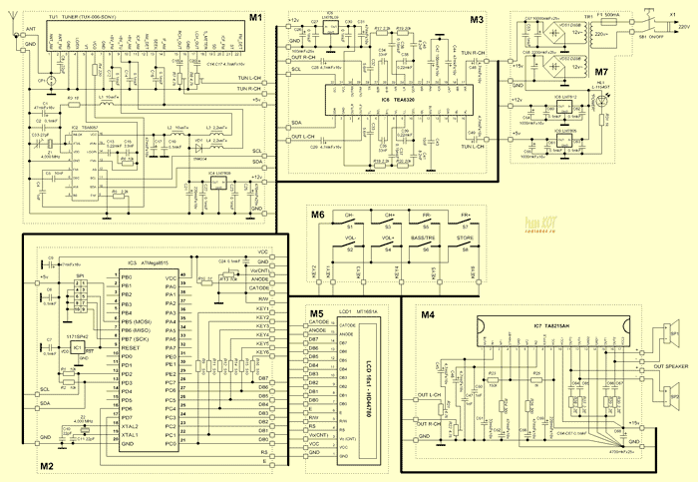
М1-модуль тюнера от автомагнитолы SONY XR-5300 и управляющий им синтезатор частоты TSA6057 в DIP корпусе.
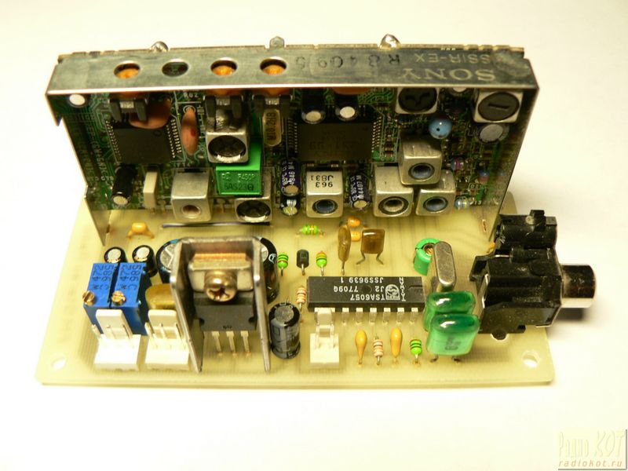
М2-модуль управляющего контроллера на ATmega8515-16PI
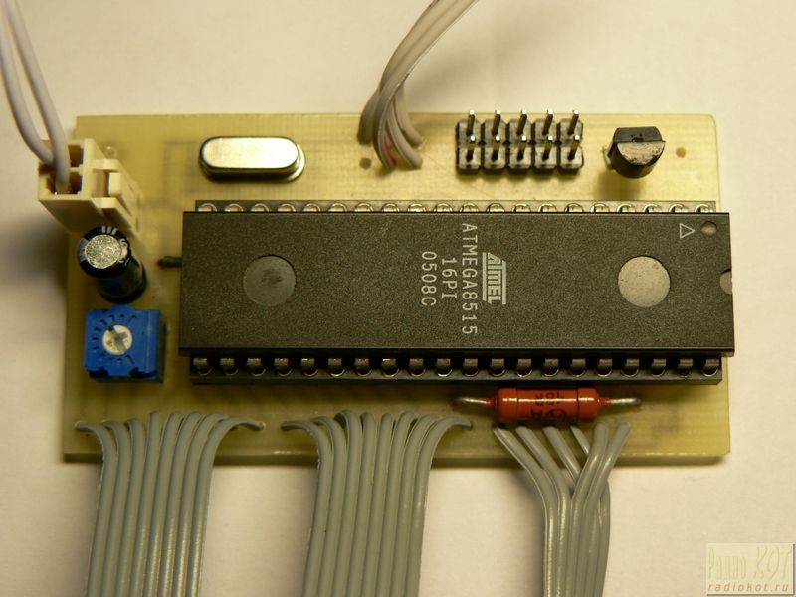
М3-модуль аудио процессора выполненный на TEA6320 в корпусе miniDIP, в типовом включении
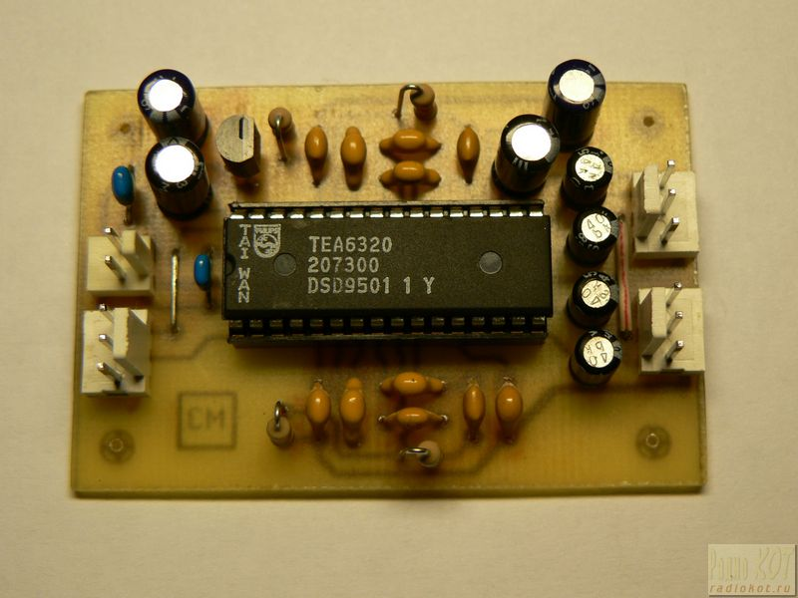
М4-модуль усилителя низкой частоты выполненный на TA8215AH, в типовом включении
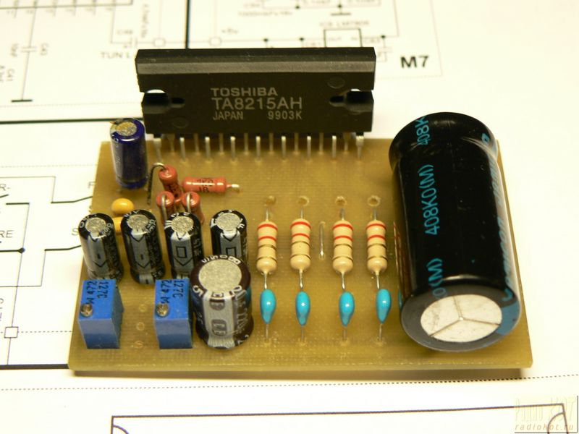
М5-даже модулем назвать трудно, обычный индикатор 16х1 с интегрированным контроллером HD44780, применён MT-16S1A-2VLB, производства Российской фирмы МЭЛТ.
М6-модуль кнопок управления приёмником
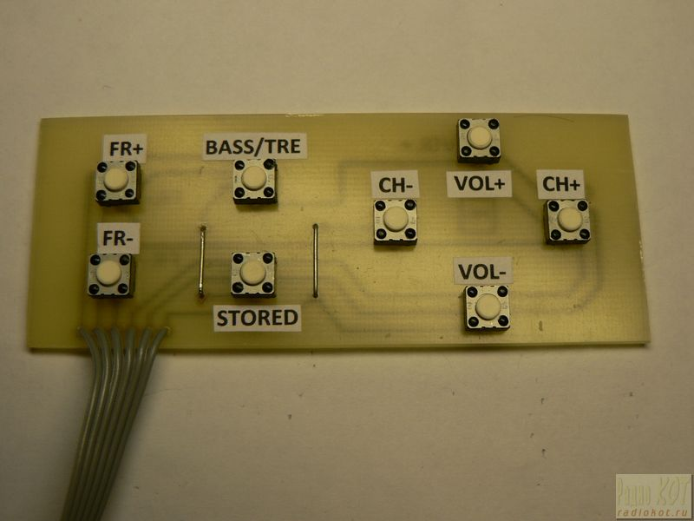
М7-модуль блока питания усилителя, тюнера и микроконтроллера. В представлении не нуждается.
Тюнер SONY представляет собой законченное устройство, включающее в свой состав узлы радиочастотной части AM и FMдиапазона, стерео декодер и шумоподавитель. AM часть тюнера не используется. Тюнер управляется синтезатором частоты TSA6057, по выводам 5 и 6 тюнера, соответственно VT (напряжение настройки) и VCO (выход гетеродина), коэффициентом деления которого и соответственно напряжением настройки управляет микроконтроллер IC3 по шине I2C. По этой же шине происходит управление аудио процессором.
Управление.
Управление осуществляется восемью кнопками:
S5,S7 - FR- и FR+ - управление частотой настройки в выбранном канале
S1,S3 - CH- и CH+ - выбор заранее настроенного канала (всего доступно 25 каналов)
S8 - STORE - сохранение в памяти выбранной частоты настройки на выбранном канале S6 - BASS/TREB - кнопка выбора регулировки низких и высоких частот (+/- 10 дБ, с шагом 2 дБ)S2,S4 - VOL- и VOL+ - кнопки регулировки громкости (пределы 60 дБ с шагом 2 дБ), они же управляют регулировкой низких и высоких частот, при поочерёдной активации режима кнопкой S6.
Программирование микроконтроллера.
В память микроконтроллера следует загрузить основную программу и данные EEPROM, с помощью доступного программатора для микроконтроллеров семейства AVR. Биты конфигурации установить в соответствии с приложенными фотографиями для AVR Studio и CVAVR.
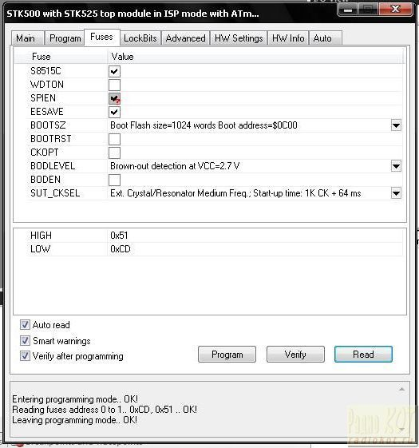
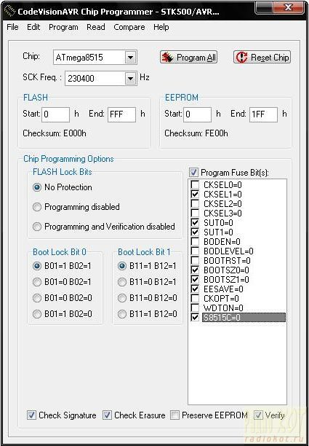
Заключение.
В итоге проделанной работы, был собран достойный и простой приемник с отличными характеристиками. Корпус приёмника не планировался, и весь проект повторялся в виде тестового образца и ознакомления с работой синтезаторов частот.
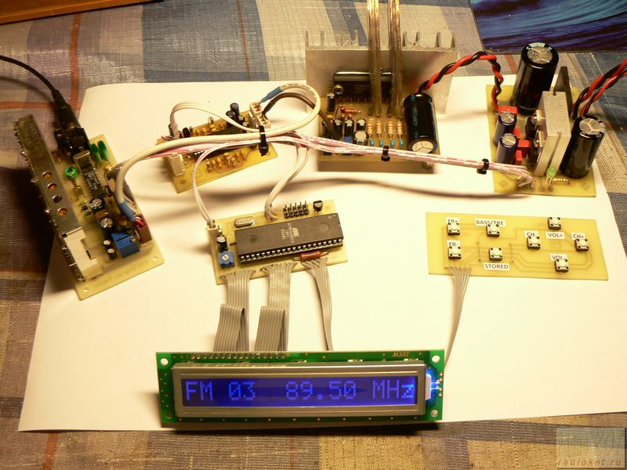
Файлы:
Печатные платы в формате SL 5.0.
прошивка МК.

УКВ ЧМ приемник с синтезатором частоты

http://www.qrz.ru/schemes/contribute/constr/ra4nal/rx2001.shtml
Несмотря на обилие в продаже промышленных радиоприемников, интерес к их конструированию среди радиолюбителей не снижается. Особенно популярны радиовещательные приемники УКВ-ЧМ диапазона. Однако в последние годы ситуация на УКВ кардинально изменилась - появился второй диапазон, резко выросло количество станций и еще более резко увеличился объем рекламы в передачах.
Промышленные же модели сравнительно дешевых УКВ ЧМ приемников обычно имеют плавную перестройку по диапазону с помощью конденсатора переменной емкости, в лучшем случае 3-4 фиксированные настройки. Да и чувствительность массовых моделей оставляет желать лучшего. Количество же станций в крупных городах измеряется уже десятками, а уровень сигнала в условиях многоэтажной застройки может сильно изменяться даже если просто приблизиться к антенне приемника. Вот и приходится слушателям потреблять хрипящую и скрипящую "долгожданную рекламу", ведь чтобы перестроиться на другую станцию, нужно твердой рукой, точно и аккуратно вращать ручку настройки. Почти как четверть века назад, выискивая на коротких волнах "Голос Америки".
Есть, конечно, и высококачественные музыкальные центры, способные удовлетворить самого взыскательного слушателя, имеющие достаточное количество фиксированных настроек, что позволяет быстро переключать программы. Однако и эта категория аппаратуры имеет, на мой взгляд, один существенный недостаток (кроме цены, разумеется). Обилие кнопок и символов с самыми нужными и простыми, по мнению разработчиков, но совершенно неожиданными и непредсказуемыми, по мнению пользователей, функциями, делает практически невозможным изменение параметров, а особенно, предварительных настроек без основательного изучения заводской инструкции. А количество станций растет, и настройки приходится иногда изменять... Для людей, неискушенных в радиотехнике, в первую очередь для женщин, задача может стать практически невыполнимой даже при наличии хорошо иллюстрированной инструкции на родном языке.
Предлагаемый УКВ ЧМ приемник наряду с развитыми сервисными функциями имеет простое и интуитивно понятное управление, высокую чувствительность, избирательность и помехоустойчивость. Возможно программирование 31 фиксированной настройки на любые радиостанции в диапазоне 65...108мгц. Питание всех блоков, кроме УНЧ, осуществляется от одного источника 5в, потребляемый ток - менее 30ма. У автора приемник эксплуатируется на кухне вместо "трехпрограммника", однако вполне может послужить основой для автомобильного или переносного приемника, а также работать в составе радиокомплекса.
Приемник собран по классической схеме с промежуточной частотой 10,7мгц и состоит из нескольких функционально законченных блоков. Сигнал из антенны поступает на вход блока УКВ, схема которого показана на рис.1.
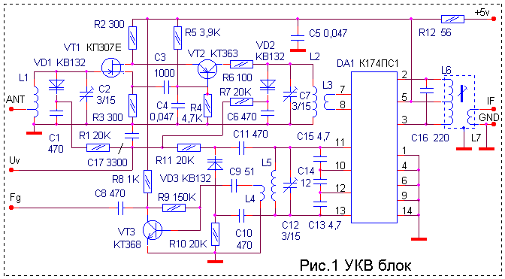

Основа блока - широко распространенная микросхема К174ПС1. Необходимая чувствительность и избирательность по зеркальному каналу обеспечивается резонансным усилителем на VT1, VT2. Благодаря применению варикапов типа КВ132 блок перекрывает диапазон частот 65...108мгц при изменении управляющего напряжения в пределах всего 1...4в. Из особенностей схемы следует также отметить наличие буферного усилителя сигнала гетеродина на VT3. Сигнал ПЧ выделяется на контуре L6, C16 и через катушку связи L7 подается на вход усилителя промежуточной частоты. УПЧ и демодулятор (рис.2) выполнены на микросхеме К174ХА6 в типовом включении.
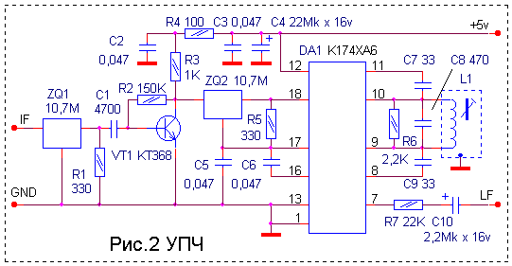

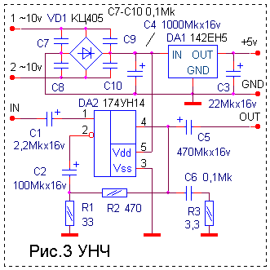
Без особого ущерба для качества работы можно использовать и более распространенную К174УР3, включив ее по типовой схеме. В этом случае придется немного изменить конфигурацию дорожек печатной платы блока. Пьезофильтры ZQ1 и ZQ2 на частоту 10,7мгц обеспечивают необходимую избирательность по соседнему каналу.
Демодулированный сигнал с выхода блока через регулятор громкости поступает на УНЧ, выполненный на микросхеме К174УН14 (рис.3). Кроме собственно УНЧ, в этот блок входит также и стабилизатор на 5в для питания приемника.
Высокая стабильность настройки приемника обеспечивается благодаря применению синтезатора частоты на основе 1508ПЛ1. Схема синтезатора показана на рис.4. Сигнал гетеродина блока УКВ через буферный усилитель поступает на вывод 10 DA1. Управляющее напряжение формируется на выводах 12, 13 и через фильтр НЧ R5, R6, R7, C9, C10 подается на варикапы для перестройки по диапазону. В коллекторную цепь VT1 включен светодиод, размещенный на передней панели приемника, который индицирует захват частоты синтезатором. Код, определяющий частоту настройки, загружается в синтезатор через выводы 2, 3, 4 DA1 с блока управления.
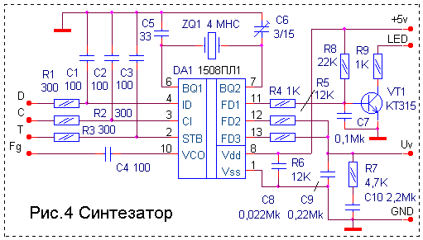

Блок управления является "изюминкой" данной конструкции и на его работе следует остановиться более подробно. Схема блока показана на рис. 5. Его основа - микроконтроллер PIC16F84 (или PIC16C84).
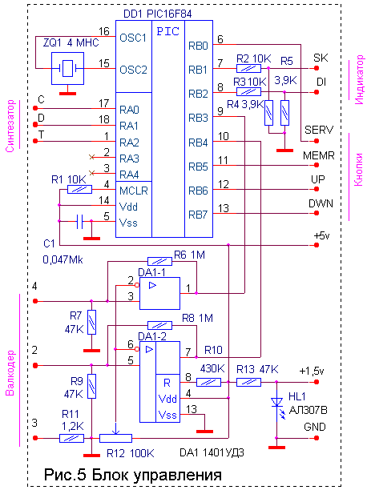
Для перестройки по диапазону в приемнике использован валкодер. Подобная система настройки широко применяется в связной аппаратуре КВ диапазона, но, очевидно, вследствие своей сложности, практически не используется в бытовой аппаратуре. Конструкция валкодера, разработанная автором, проста и доступна для повторения в домашних условиях. Более подробно она будет описана ниже. Сигналы с валкодера преобразуются в прямоугольные импульсы двумя компараторами на операционном усилителе К1401УД3. Резисторы R6 и R8 создают небольшую положительную обратную связь, исключающую дребезг на фронтах импульсов.
Кроме валкодера, управление настройкой приемника осуществляется с помощью четырех кнопок: UP, DOWN, MEMORY, SERVICE. Номер принимаемого канала и частота настройки отображаются на 10-разрядном ЖКИ индикаторе с встроенным микроконтроллером HT1613. Такие индикаторы широко применяются в телефонах с АОН. Вы можете загрузить фирменную техническую документацию на модуль HT1613 (70кб) и микросхему синтезатора 1508ПЛ1 (74кб) . Питание индикатора осуществляется от стабилизатора +1,5в на R13, HL1. Светодиод HL1 красного цвета свечения используется в качестве стабилитрона и, вследствие очень малого тока, потребляемого индикатором, может быть заменен резистором 18...20ком.
Приемник может работать в двух режимах: «Работа» и «Настройка». Их переключение происходит при нажатии на кнопку SERVICE. После включения питания устанавливается режим «Работа» и приемник настраивается на канал "по умолчанию". Это может быть любой канал с 1 по 31, выбранный пользователем. Например, если любимая радиостанция работает на частоте 102,3мгц и запрограммирована на 13 канал, на индикаторе после включения приемника отобразится следующая информация: 13--102300. Нажимая на кнопки UP или DOWN можно мгновенно перестроиться на 14 или 12 канал соответственно.
При вращении валкодера также происходит перестройка с одного канала на другой в сторону увеличения или уменьшения. Плотность настройки в данной конструкции - примерно 14 каналов на 1 оборот, т.е. все каналы можно пройти менее, чем за 3 оборота ручки настройки. Таким образом, процесс перестройки со станции на станцию практически не отличается от привычного, за одним принципиально важным исключением. Станции могут быть запрограммированы в любом порядке, независимо от их рабочих частот, например, 102,3мгц; 65,85мгц; 72,91мгц и т.д., а переход со станции на станцию осуществляется практически мгновенно и нет необходимости точно подстраиваться. Достаточно не глядя повернуть ручку настройки и приемник перестроится на другую станцию, причем настройка будет точной, а звук чистым и качественным без хрипов и скрипов, свойственных популярным приемникам на 174ХА34.
При нажатии на кнопку MEMORY канал, на который был настроен приемник, становится "каналом по умолчанию". Именно на него будет в дальнейшем настраиваться приемник после включения питания. Успешное выполнение операции подтверждается кратковременным появлением в 3 и 4 разрядах индикатора символов: PP.

Программирование предварительной настройки на каналы осуществляется в режиме «Настройка». Для входа в этот режим следует нажать на кнопку SERVICE. При этом в 3 и 4 разрядах индикатора вместо символов "--" будут индицироваться символы: LL. После этого, нажимая на кнопки UP или DOWN следует выбрать номер канала и настроиться на желаемую станцию, вращая ручку валкодера. При вращении будет осуществляться плавная перестройка по диапазону в пределах 65...108мгц с шагом 10кгц. Настроившись на станцию, следует нажать на кнопку MEMORY. Затем, аналогично, можно запрограммировать следующий канал, выбрав его номер кнопками UP или DOWN. Запрограммировав все радиостанции, для выхода из режима настройки, следует снова нажать на кнопку SERVICE.
Как видите, все просто и логично. Если нанести на кнопки соответствующие надписи на родном языке, пользоваться приемником сможет даже ребенок. В особо тяжелых случаях, если приемником будут пользоваться женщины, кнопки следует сделать небольшого размера и разместить так, чтобы они не привлекали внимания. А основным органом управления пусть будет валкодер.
Следует отметить одну важную особенность в работе микроконтроллера блока управления. При работе приемника контроллер загружает код частоты в синтезатор и посылает необходимую информацию на индикатор. После этого, если пользователь не нажимает ни одну из кнопок и не вращает валкодер, делать контроллеру больше нечего, кроме как ожидать активности радиослушателя. Поэтому, с целью снижения уровня помех и потребляемого тока, программа в этой ситуации переводит микроконтроллер в режим «SLEEP», отключая тактовый генератор и полностью приостанавливая работу PIC. Выход из этого режима осуществляется по прерыванию при любой манипуляции с кнопками или валкодером. Почему-то подобный эффективный прием улучшения электромагнитной совместимости радиоэлектронных устройств практически не используется ни в любительских, ни в профессиональных разработках.
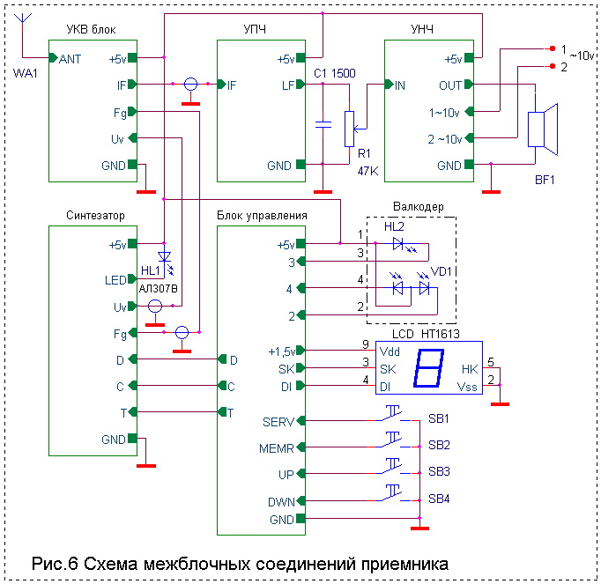
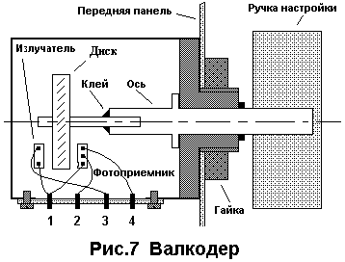
Конструкция валкодера понятна из рис.7. Диск с прорезями, излучатель и фотоприемник использованы от отслужившей свой срок мышки фирмы MITSUMI. Диск имеет 43 прорези, что обеспечивает 86 импульсов на оборот. При шаге 10кгц плотность настройки получается 860кгц на оборот. Для остальных конструктивных элементов валкодера наверняка что-нибудь найдется в "ящике с хламом", который есть у каждого радиолюбителя. При сборке излучатель и приемник должны быть расположены точно также, как они располагались в мышке. Крепятся они за счет пайки выводов жестким проводом к контактным площадкам. Вся конструкция должна быть закрыта светонепроницаемой крышкой.
От той же самой мышки использован и керамический резонатор на 4мгц в блоке управления. Может возникнуть вопрос, а нельзя ли использовать сигнал тактового генератора PIC контроллера в качестве опорного для синтезатора частоты? Нет, нельзя. Те, кто внимательно читал вышеизложенное, знают, почему. Если очень туго с кварцами, можно попробовать использовать сигнал 4мгц с синтезатора в качестве тактового для PIC, но на практике эта возможность не проверена.
Все детали высокочастотных блоков приемника должны быть малогабаритными, иметь выводы минимальной длины. Неполярные конденсаторы - керамические, с малыми потерями, например, типа КМ (знаю, знаю, в них содержится палладий). Варикапы типа КВ132, похоже не имеют полноценной замены, они должны иметь одинаковые параметры. Данное условие выполнить не сложно, ведь обычно варикапы этого типа продаются уже подобранные по параметрам в полиэтиленовых пакетиках в комплекте по 3 штуки. Именно такие и следует приобретать. Полевой транзистор КП307Е можно заменить на КП303А,Б или другой с напряжением отсечки не более 1,5в. Вместо операционного усилителя 1401УД3 можно применить два любых других, способных работать от однополярного источника 5в, например КР140УД1208. В блоке УПЧ блокировочный конденсатор C3 должен быть подпаян непосредственно к выводам 1 и 12 микросхемы DA1 со стороны печатных проводников. Номинал резистора R7 уменьшать не следует. При несоблюдении этих условий УПЧ может работать неустойчиво. Микросхема синтезатора 1508ПЛ1 устанавливается со стороны печатных проводников. Будьте внимательны при распайке выводов!
Намоточные данные катушек:
Обозначение | Число витков | Провод | Каркас | Примечание
L1 (блок УКВ) | 2+7 | ПЭВ-2 0,31мм | Бескаркасная, на оправке диаметром 3 мм | 2 витка со стороны "земли"
L2 | 10 | ПЭВ-2 0,31мм | Бескаркасная, на оправке диаметром 3 мм
L3 | 4 | ПЭВ-2 0,31мм | Бескаркасная, на оправке диаметром 3 мм | Между витками L2, в средней части.
L4 | 2 | ПЭВ-2 0,31мм | Бескаркасная, на оправке диаметром 3 мм | На одной оси с L5, с торца
L5 | 9 | ПЭВ-2 0,31мм | Бескаркасная, на оправке диаметром 3 мм
L6 | 6+6 | ПЭВ-2 0,31мм | Полистироловый, диаметром 5мм от контуров КВ с подстроечником Ф-100, в экране | Намотка в 2 провода
L7 | 5 | ПЭВ-2 0,1мм |  | Поверх L6 в средней части
L1 (блок УПЧ) | 6 | ПЭВ-2 0,31мм

Все блоки приемника закрепляются с помощью металлических стоек на токопроводящем экране, например, на листе алюминия или фольгированного гетинакса. Общий провод каждого блока должен иметь электрический контакт с этим экраном непосредственно около блока. При несоблюдении этого условия возможно появление помех от синтезатора.
Налаживание приемника следует начинать с блока УПЧ, которое заключается в установке коллекторного тока транзистора VT1 в пределах 2...2,5ма и настройке контура L1, C8 на среднюю частоту полосы пропускания пьезофильтров.
Наиболее тщательно следует подойти к наладке блока УКВ, т.к. от этого будет зависеть чувствительность приемника. Токи всех транзисторов также должны быть в пределах 2...2,5ма. Первоначально напряжение настройки следует подать с дополнительного переменного резистора, а к выходу сигнала гетеродина Fg подключить частотомер. Вращая конденсатор C12 и сжимая или растягивая витки катушки L5 нужно установить диапазон перестройки гетеродина 75...120мгц при изменении напряжения настройки в пределах 1...4в. При этом конденсатор C12 не должен оказаться в положении минимальной емкости. При необходимости следует изменить число витков L5. После настройки витки катушки заливаются парафином и вновь контролируется диапазон перестройки гетеродина. Т.к. индуктивность катушки немного изменится, возможно, потребуется вновь растянуть витки или уменьшить их количество, расплавив парафин паяльником.
Затем следует провести сопряжение настроек всех контуров блока УКВ. В нижней части диапазона это делается путем сжатия или растяжения витков катушек L1 и L2, а в верхней - с помощью конденсаторов C2 и C7. Эту операцию можно выполнить непосредственно по сигналам радиостанций, добиваясь равномерной чувствительности по диапазону. После настройки катушки также необходимо залить парафином и вновь проконтролировать, а при необходимости, подкорректировать сопряжение настроек. Контур L6, C18 настраивается на 10,7мгц.
Чувствительность УНЧ (рис.3) можно изменить, подбирая номинал R1. В блоке синтезатора (рис.4) следует проконтролировать частоту опорного кварцевого генератора, подключив частотомер через конденсатор емкостью 3..4 пф к выводу 6 DA1. В небольших пределах частоту можно изменять конденсатором C6. Если не удастся добиться генерации кварца точно на частоте 4мгц, нужно применить другой кварц или смириться с небольшой погрешностью индикации частоты настройки приемника.
В блоке управления (рис.5) необходимо проверить работу компараторов и валкодера. Вращая валкодер и наблюдая сигналы на выходах компараторов с помощью двухлучевого осциллографа или визуально, подключив к ним 2 светодиода, следует добиться симметрии полуволн и сдвига фазы между ними 90 градусов. Если этого не удастся достичь изменением положения движка R12, необходимо изменить взаимное расположение излучателя и фотоприемника валкодера.
После настройки все блоки соединяются между собой согласно рис.6 и проверяется работа приемника в целом.
Следует отметить, что данная конструкция не может быть рекомендована в качестве первого приемника юного радиолюбителя, поэтому в описании отмечены только наиболее существенные моменты, а общепринятые методики настройки подробно не описываются.
В качестве примера вы можете загрузить чертеж печатной платы блока УНЧ (39кб) в графическом формате, подготовленном для распечатки из PAINT в масштабе 1:1. Чертежи всех остальных плат в таком же виде, а также программу для PIC контроллера можно заказать у автора. Готовых печатных плат, к сожалению, нет, но по чертежам их без труда можно изготовить вручную. Все платы, кроме УНЧ и блока управления, односторонние. На двух последних со стороны установки деталей есть несколько дорожек, которые, в случае необходимости, можно заменить проволочными перемычками. Первоначально предполагалось в качестве синтезатора использовать КФ1015ПЛ4, но экземпляр, с большим трудом приобретенный автором, оказался неработоспособным. А другого приобрести не удалось. Пришлось применить 1508ПЛ1, переделать плату синтезатора и переписать программу PIC контроллера. Поэтому, программа существует в 2-х вариантах - для синтезатора на 1508ПЛ1 (схема которого приведена в данном описании) и для синтезатора на КФ1015ПЛ4. Ввиду малой распространенности последнего схема и плата для него должным образом не оформлены. Подробную информацию по КФ1015ПЛ4 можно найти в журнале "Радио" №3 стр. 46 и №4 стр.41, 42 за 1999 год.
В заключение необходимо отметить, что опытные радиолюбители могут применить в данном приемнике модуль индикатора и синтезатор другого типа, переписав соответствующие подпрограммы обслуживания. Например, вы можете загрузить схему и чертеж платы блока синтезатора для этого приемника на SAA1057 saa1057.zip, разработанные одним из радиолюбителей. Без труда можно изменить также диапазон рабочих частот и шаг перестройки. В ЖКИ модуле HT1613 имеется не использованная в данной конструкции функция часов. Для ее реализации необходимо питание индикатора осуществить от автономного источника +1,5в и добавить несколько кнопок для установки времени. Более подробно возможности индикатора описаны в технической документации на него.

